25.03.22 2-БкласЗаярнюкС.А.Фізична культура
ТЕМА. Організовуючі і загально розвивальні вправи. Вправи для розвитку релаксації. Вправи для розвитку витривалості. Стрибки зі скакалкою на одній, двох ногах. Рівномірний біг .

Конспект уроку
- Правила техніки безпеки під час виконання фізичних вправ вдома за посиланням
- Перегляньте уважно правила і дотримуйтесь їх.
https://www.youtube.com/watch?v=Cp6JmkqCQfI
- Комплекс вправ ранкової гімнастики.
- Запрошую всіх на ранкову гімнастику.
https://www.youtube.com/watch?v=sssjrnqPnGQ
- Стрибки зі скакалкою на одній, двох ногах
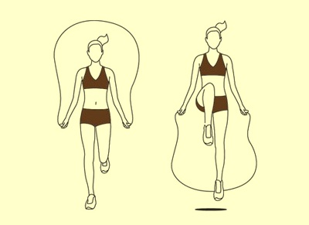

4. Рівномірний біг.

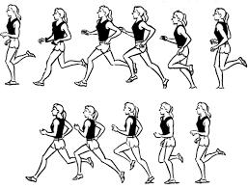

5. Танці з рухами для дітей.
- Спробуй повторити руханку «А ти лети в далекі світи» за посиланням
https://www.youtube.com/watch?v=_eD21EzS5ig

Бажаю вам гарного настрою і міцного здоров’я!

